Руководство пользователя
«Создание Pickslip из WO»

Применимо к ролям:


Техник
AMOS

ПАО «Аэрофлот»"
09.03.2016

Управление документом

История согласования документа
Дата | Решение | ФИО | Комментарии

Управление документом
Файл | РП Создание Pickslip из WO.docx
Путь
Создан | 18.03.2016
Последнее редактирование | 05.06.2019
Количество страниц

История изменения документа
Версия | Дата изменения | Описание изменения | Автор изменения
000 | 19.07.2018 | Обновлено согласно версии AMOS12.0 | Рыбин В.Н.
001 | 05.06.2019 | Обновлено согласно версии AMOS12.20 | Пасечник М.Г.

Связанные документы (этот документ должен читаться вместе с):
Название документа | Код документа | Дата

Оглавление
Управление документом 1
Оглавление 2
1. Термины и сокращения 3
2. Описание прохождения бизнес-процесса 4
2.1. Рабочий APN 4
2.2. Наименование бизнес-процесса. 4
2.3. Применимо к ролям 4
2.4. Назначение процедуры 4
2.5. Результат по окончанию бизнес-процесса 4
3. Алгоритм прохождения процесса 5
4. Возможные ошибки прохождения процесса 13

Термины и сокращения

АТИ | Авиационное техническое имущество
ДУЗД | Департамент управления закупочной деятельностью
ИС | Информационная система
ПО | Программное обеспечение
AMOS | Автоматизированная система поддержания летной годности и технического обслуживания и ремонта воздушных судов, разработанная компанией Swiss-AS (Швейцария)
APN | Номер
Location | Место хранения на складе
Part Number | Партийный номер запчасти
Pickslip | Документ списания РЧ/РМ
Store | Склад
Storeman | Сотрудник, ответственный за перемещение
Station | Станция
WO | Workorder, заказ на работы

Описание прохождения бизнес-процесса

Рабочий APN
- APN: 1418 “Workorder”
- APN: 225 “Pickslip Request”

Наименование бизнес-процесса.
Создание Pickslip из WO

Применимо к ролям
- Техник.

Назначение процедуры
- При обслуживании ВС техник формирует WO.
- На основании сформированного WO создается pickslip на выдачу агрегатов или деталей, необходимых для ТО ВС который является основание на выдачу компонентов и материалов со склада.

Результат по окончанию бизнес-процесса
- В системе cформирован PickSlip на выдачу компонентов и материалов с привязкой под конкретный WO

Алгоритм прохождения процесса

Перед началом работы, пользователю требуется выполнить вход в систему AMOS.

Для запуска систмы AMOS кликните на ярлык системы на рабочем столе.

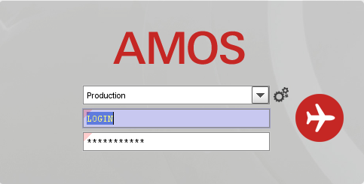
В открывшемся окне:
- можно выбрать сервер, на котором будут проводиться работы;
Note: По умолчанию система предложит продуктивную среду AMOS «Production»
- введите персональный логин сотрудника;
Note: логином является табельный номер сотрудника.
- личный пароль сотрудника
Note: если вход выполняется впервые, система предложит пользователю изменить текущий пароль.

Нажмите кнопку “Start” 

Для запуска APN: 1418 “Workorder 2 (Financial)” введите в поле “Search” номер или часть наименования APN и нажмите клавишу
“Enter”.
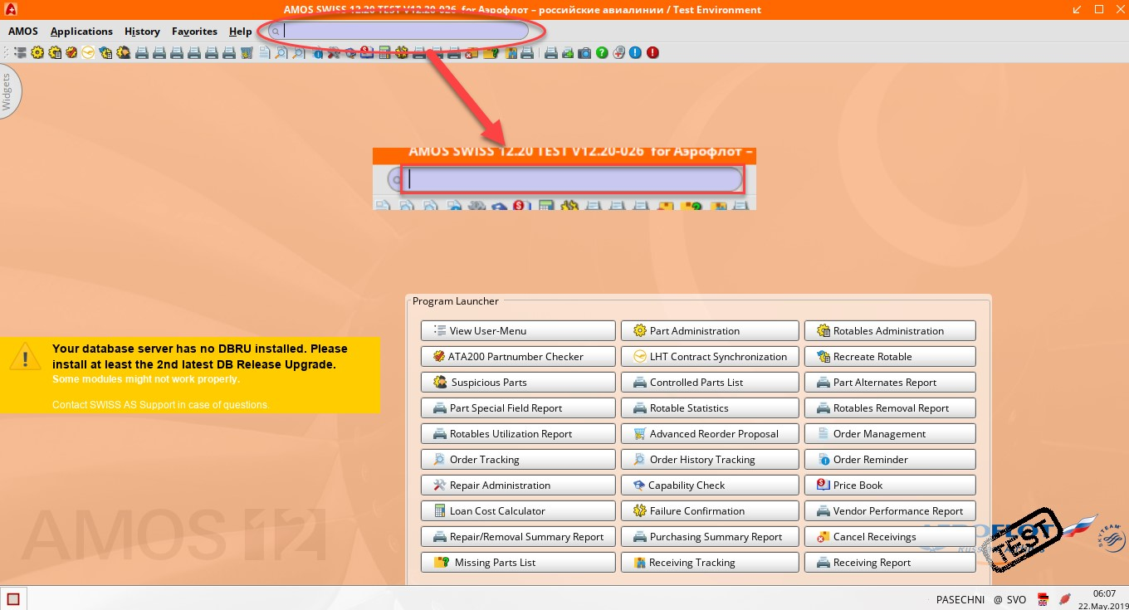

- После создания WO как описано с РП – «Создание и закрытие WO дефекту» AMOS автоматически предложит выпустить Pickslip на склад для выдачи компонентов и материалов которые указаны в части “part request” данного WO
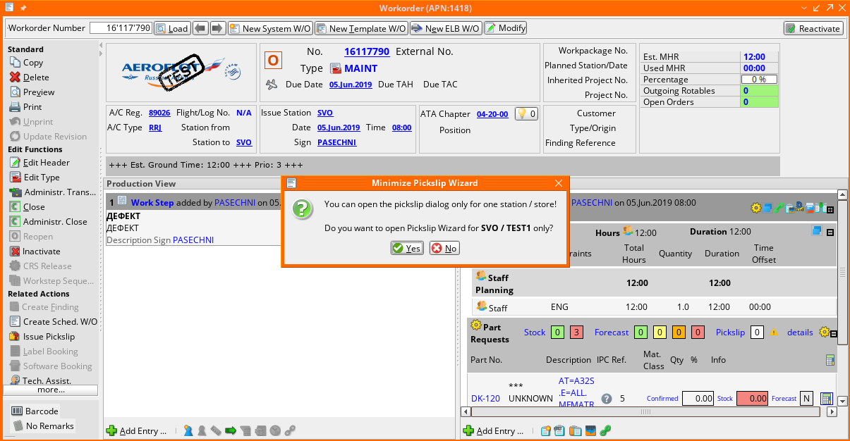

При этом пользователь увидит всплывающее окно с вопросом «запустить процесс выпуска pickslip только на один склад?»
Примечание: AMOS предлагает тот склад, который установлен по умолчанию для текущего пользователя, под которым произведен вход в AMOS

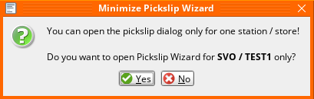

На данном этапе необходимо выбрать “No” для обеспечения возможности получения материалов и компонентов с требуемого склада.

- Откроется диалоговое окно “Create Pickslip for WO XXXXXXXX” (где ХХХХХХХ – номер WO к которому будет сформирован pickslip)

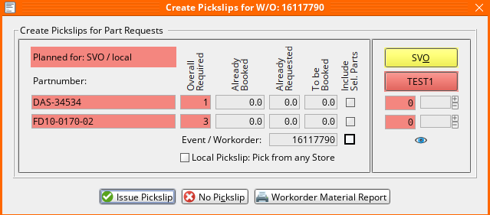
Окно разделено на 2 области:
Слева – представлен список материалов и компонентов, указанных в Part Request текущего WO
Cправа – отображается состояние складов ПАО «Аэрофлот» в соответствии со списком материалов и компонентов указанных в левой части

- Панель отображения списка требуемых компонентов и материалов содержит 6 столбцов

Название | Описание
Partnumber | Список партийных номеров из Partrequest
Overall Required | Необходимое количество
Already Booked | Ранее выданное со склада количество
Already Requested | Количество уже запрошенное
То be Booked | Количество запрашиваемое на данный момент
Include Sel. Parts | Флаг позволяющий включить/исключить из формируемого Pickslip партийный номер


Примечания:
Planned for – указывается станция где планируется выполнение данного WO.
Если окрашено в красный цвет - значит, как минимум одного партийного номера нет на складах
Если окрашено в зеленый цвет – все запрашиваемые номера есть на складах
Строки с партийными номерами кодируются цветом соответственно.
Event/WO номер WO к которому выпускается Pickslip

- Панель отображения состояния складских запасов содержит столбцы со всеми складами станции на которой выполняется ТО


Все столбцы организованы аналогично.

В столбце, относящемся к складу, с которого необходимо получить материалы и компоненты необходимо указать количество требуемых к выдаче позиций.

Значок «глаз» включает либо отключает опцию отображения дополнительного окна «Issue Pickslip». При запросе на выдачу необходимо ввести дополнительные параметры. Переключение режимов осуществляется щелчком левой клавиши мыши на значке глаза

«Глаз закрыт» - диалоговое окно «Issue Pickslip» не отображается
После нажатия кнопки “Issue Pickslip” AMOS выпустит на каждый запрашиваемый склад отдельный pickslip, при этом, pickslip отправляются на склад автоматически, и никакой дополнительной информации пользователю не отображается.

«Глаз открыт» - диалоговое окно «Issue Pickslip» отображается
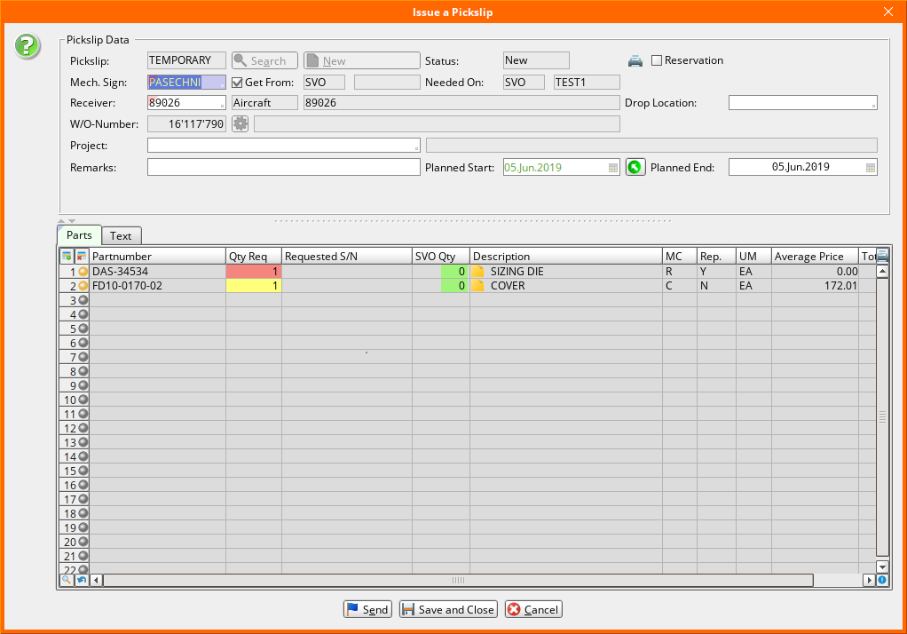
В данном окне, можно изменить дополнительные параметры и добавить комментарии к Pickslip.
Примечание: Если установлен флаг “Reservation” то при подтверждении Pickslip работником склада, компоненты и материалы будут перемещены в резерв, при этом фактической выдачи в производство не проводится.
При необходимости фактической выдачи компонентов и материалов склад должен повторно подтвердить данный pickslip.

Нажмите кнопку “Send” для отправки pickslip на склад. При этом будет отображено информационное окно с номером Pickslip который система присвоит автоматически.

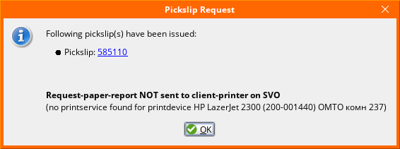

Кнопка «Save and Close» приводит к сохранению Pickslip с возможностью его дальнейшего редактирования при необходимости
Кнопка «Cancel» - 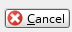 Отменить процедуру выпуска Pickslip

Возможные ошибки прохождения процесса

Ошибка | Возможные причины | Действия по устранению

